Notulen oprichtingsvergadering TC De Peeltrappers

Datum: Maandag 1 december, 20.00 uur
Locatie: Harrie en Willemien Bos, Oudedijk 147

Aanwezig: Jurgen van Gerwen, Edwin Boeijen, Jos Tonnaer, Harrie Bos, Mat Reinen, Rik van der Linden, Roy Vloet, Wyno Zwanenburg, Wick van Berlo, Gerwin Peters, Robert Wassenberg, Raimond Loeffen, Marc Megens, Gerrit Jacobs, Jan Hurkmans, Angela Smits, Peter Smits, Johnny Cissen, Richard van Goor, Nico Boeijen, Han van Houts, Ilona Dijkink, Rinus Rankenberg, Jan Verkuijlen, Jan Rovers, Fons Braks, Antoon Schepens (27 personen).
Afwezig: Arno Verwegen, Urbain van Roosmalen, Fred Reinewald, Lettie Reinewald, Kamiel de Jager, Frans van Lieshout, Frank van Loon (allen met kennisgeving).
(7 personen).

- Mat Reinen opent de vergadering om 20.10 uur. Hij dankt iedereen voor de aanwezigheid en Harrie en Willemien Bos voor de gastvrijheid.

- De agenda wordt zonder wijzigingen vastgesteld.

- Jos Tonnaer schetst het proces zoals het is verlopen. Hij noemt met name de leden van het eerste uur, die in het midden van de jaren ’90 gingen fietsen. De naam ‘Peeltrappers’ is voor het eerst gebruikt naar aanleiding van nieuwe kleding die door Arie Noijen was gesponsord. Het Udens Weekblad besteedde er aandacht aan en dan moest de club natuurlijk wel een naam hebben.
De ‘oude garde’ heeft ook wat te verliezen. Het ongedwongen, vaak non-prestatieve, gezellig met elkaar fietsen kan onder druk komen staan. Een kleine groep mensen vormt sneller een ‘vriendengroep’, dan een grote vereniging.
Voordelen zijn dat er altijd mensen zijn om mee te fietsen, ook te zien aan de opkomst op zondagochtend en dinsdagavond. Je leert nog eens nieuwe mensen kennen. Daarnaast is het goed voor de leefbaarheid in Odiliapeel.
Conclusie is dat er absoluut meer voor- dan nadelen zijn.

- Mat Reinen stelt, onder voorbehoud, het oprichtingsbestuur voor. Als een aanwezige hier bezwaar tegen heeft, of zelf zitting wil nemen, dan kan dat nog steeds. Het volgende bestuur wordt echter bij acclamatie benoemd en gemandateerd om de noodzakelijke acties te ondernemen om de vereniging op te richten:

Voorzitter: Jurgen van Gerwen Dagelijks bestuur
Secretaris: Jos Tonnaer Dagelijks bestuur
Penningmeester: Edwin Boeijen (tevens ledenadministratie) Dagelijks bestuur
Lid: Mat Reinen (Commissie ‘Evenementen’)
Lid: Kamiel de Jager (Commissie ‘Tochten’)
Lid: Rik van de Linden (Commissie ‘Website & Social Media’)
Lid: Richard van Goor (Commissie ‘Sponsoring & Kleding’)

Daarna licht Mat in het kort een aantal commissies toe. Verder hiervoor onder punt 8.

- Edwin licht een scenario’s toe om de financiële situatie van de vereniging te verduidelijken. Conclusie is dat de vereniging levensvatbaar is bij tenminste 20 leden.

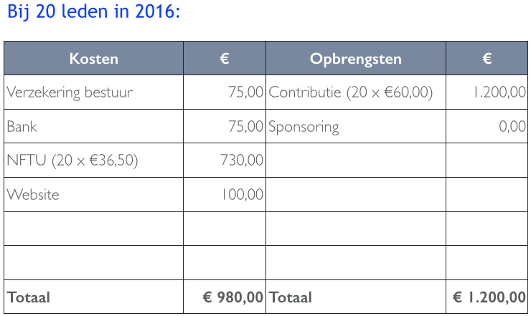
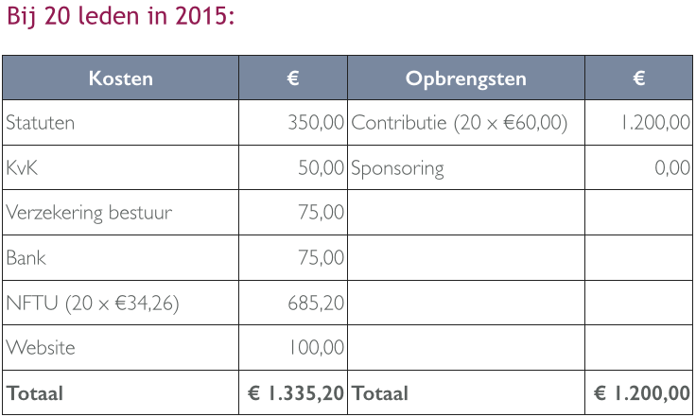

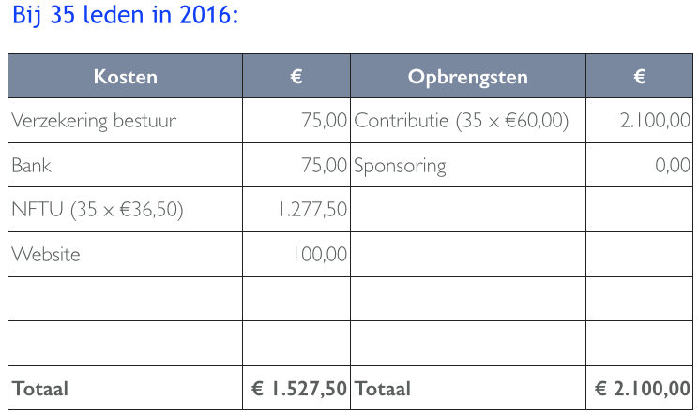
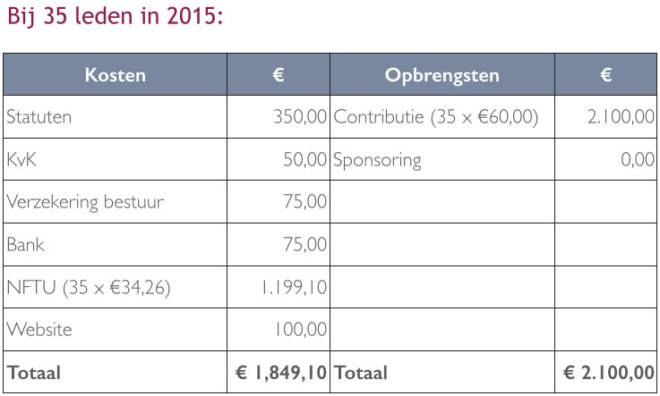

- Daarna presenteert Edwin de voordelen van het lidmaatschap van de NTFU, zowel voor het individu als voor de vereniging.
Voor het individu gelden vooral interessante verzekeringen, kortingen en trainingen. Voor de vereniging kan vooral de bestuurlijke ondersteuning en de diverse kortingen van pas komen.
Daarna komen de inschrijfformulieren op tafel, om duidelijk te krijgen of het oprichten van de vereniging doorgang kan vinden. Al snel wordt duidelijk dat dat het geval is. Ter plekke worden ruim 25 formulieren ingevuld!

- Al snel wordt duidelijke dat dat het geval is. Tijdens de pauze worden ruim 25 formulieren ingevuld!

- Mat licht de diverse commissies toe en benadrukt dat dit slechts een voorzet is van het oprichtingscomité. Zij pretenderen niet volledig te zijn, dus als één van de aanwezigen nu of in de toekomst vindt dat er een commissie bij of af moet, dan kan dat besproken worden.

  - Commissie ‘Tochten’: eventueel uit te splitsen in ‘race’ en ‘ATB’. Kalenders, tochten, vervoer, wegkapiteins, regels, fietsetiquette enz.
  - Commissie ‘Evenementen’: feestavond, gezinstocht, streetrace, happen & trappen enz.
  - Commissie ‘Sponsoring & Kleding’: spreekt voor zich.
  - Commissie ‘Website & Social Media’: als officiële communicatiemiddelen wordt de website gebruikt, naast e-mail. WhatsApp, Facebook, Twitter wordt gebruikt, maar is vrijblijvend.

Uiteindelijk wil Gerrit Jacobs zitting nemen in de commissie ‘Tochten’, Han van Houts in de commissie ‘Website…’ en Marc Megens in de commissie ‘Evenementen’. Daarnaast zijn er een aantal (potentiële) leden die al te kennen hebben gegeven in een commissie te willen gaan zitten, maar zij waren niet aanwezig. Deze personen zullen op korte termijn worden benaderd.

- Rondvraag:
- Antoon Schepens stelt de vraag of de naam wel beschikbaar is. Er schijnt een vereniging te zijn in Helenaveen met dezelfde naam? Jos Tonnaer zoekt dit uit.
- Rinus Rankenberg stelt geen vraag, maar complimenteert de initiatiefnemers. Hij vindt het een gezonde, logische volgende stap.
- Nico Boeijen stelt zich beschikbaar om bij de personen die zich voor de vergadering hebben afgemeld, een inschrijfformulier in de bus te gooien.
- Gerwin Peters vraagt of er een afspraak kan komen over de vertrektijd op locatie bij de verschillende tochten. Hij bedoelt dus niet de tijd van vertrek vanuit Odiliapeel. Mat Reinen antwoordt dat hier inderdaad naar gekeken kan worden, maar dat het vooralsnog handig is om even telefonisch contact te houden.
- Gerwin Peters vraagt wie er allemaal lid kan worden van de vereniging. Het antwoord hierop is niet simpel en de beslissing hierover ligt ook bij het toekomstige bestuur en leden, maar het oprichtingsbestuur heeft het als volgt verwoord:
‘nieuwe leden moeten een sociale dan wel economische binding met Odiliapeel hebben. Dat kan ruim worden geïnterpreteerd, maar daarmee proberen we te voorkomen dat volslagen vreemden en/of complete pelotons van andere verenigingen lid worden. Tegelijkertijd kan de neef/vriend van een bestaand lid wel worden toegelaten, ook als die niet in Odiliapeel woont of werkt.’
- Gerrit Jacobs geeft aan dat Willy van Dommelen graag ondersteuning biedt aan fietsers die op één of andere manier problemen hebben met GPS/Garmin/Mio enz.
- Fons Braks complimenteert de initiatiefnemers en geeft aan graag de notariskosten voor zijn rekening te willen nemen! Dit genereuze gebaar wordt door de vergadering met applaus ontvangen.
Daarnaast brengt hij het Peels Nieuwjaarsfeest nog eens onder de aandacht.

Ter afsluiting bedankt Mat Reinen iedereen voor de aanwezigheid en inbreng. Er wordt nog een foto gemaakt van dit historische moment en onder het genot van een, door Harrie en Willemien Bos, geschonken drankje worden de zaken nog even geëvalueerd…

